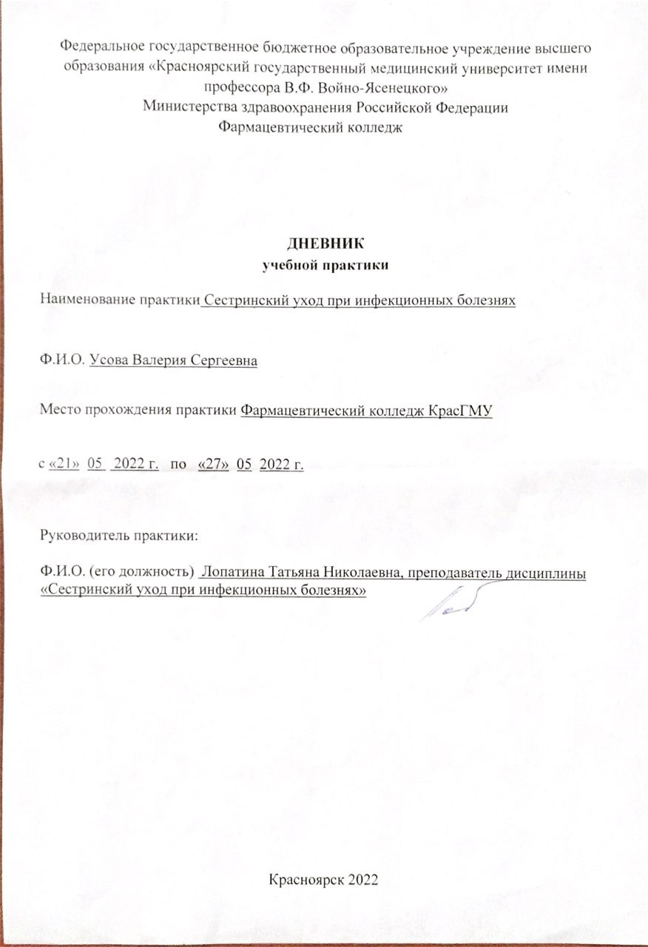

Содержание

1. Цели и задачи практики

2. Знания, умения, практический опыт, которыми должен овладеть обучающийся после прохождения практики

3. Тематический план
4. График прохождения практики
5. Инструктаж по технике безопасности
6. Содержание и объем проведенной работы
7. Манипуляционный лист
8. Отчет (текстовой)

Цель учебной практики «Сестринский уход при инфекционных болезнях» состоит в приобретении первоначального практического опыта по участию в лечебно-диагностическом процессе и последующего освоения общих и профессиональных компетенций по избранной специальности.
Задачи:
- Закрепление и совершенствование приобретенных в процессе обучения профессиональных умений, обучающихся по сестринскому уходу за инфекционными больными;
- Ознакомление со структурой работы поликлиники и организацией работы среднего медицинского персонала;
- Адаптация обучающихся к конкретным условиям деятельности учреждений здравоохранения;
- Формирование навыков общения с инфекционными пациентами с учетом этики и деонтологии;
- Освоение современных методов работы в медицинских организациях практического здравоохранения;
- Обучение студентов особенностям проведения лечебно-диагностических мероприятий в инфекционной практике;
- Формирование основ социально-личностной компетенции путем приобретения студентом навыков межличностного общения с медицинским персоналом и пациентами.
В результате учебной практики обучающийся должен:
Приобрести практический опыт:
- осуществления ухода за инфекционными больными при инфекционных заболеваниях;
Освоить умения:
- готовить пациента к лечебно-диагностическим вмешательствам;
- осуществлять сестринский уход за больными при различных заболеваниях и состояниях;
- консультировать пациента и его окружение по применению лекарственных средств;
- осуществлять фармакотерапию по назначению врача;
- проводить мероприятия по сохранению и улучшению качества жизни пациента;
- вести утвержденную медицинскую документацию;
Знать:
- причины, клинические проявления, возможные осложнения, методы диагностики проблем пациента;
- организацию и оказание сестринской помощи;
- пути введения лекарственных препаратов;
- правила использования аппаратуры, оборудования, изделий медицинского назначения.

Тематический план
№ | Наименование разделов и тем практики | всего часов
1. | Организация сестринского ухода при инфекционных болезнях в условиях поликлиники. | 6
2. | Организация работы поликлиники по профилактике гриппа. | 6
3. | Организация работы поликлиники по профилактике дифтерии. | 6
4. | Организация работы поликлиники по профилактике гельминтозов. | 6
5. | Организация работы поликлиники по профилактике трансмиссивных инфекций. | 6
6. | Организация работы кабинета иммунопрофилактики | 4
7. | Зачет по учебной практике | 2
 | Итого | 36
 | Вид промежуточной аттестации – зачет

График прохождения практики
№ | Наименование разделов и тем практики | дата
1. | Организация сестринского ухода при инфекционных болезнях в условиях поликлиники. | 21.05.22
2. | Организация работы поликлиники по профилактике гриппа. | 22.05.22
3. | Организация работы поликлиники по профилактике дифтерии. | 23.05.22
4. | Организация работы поликлиники по профилактике гельминтозов. | 24.05.22
5. | Организация работы поликлиники по профилактике трансмиссивных инфекций. | 25.05.22
6. | Организация работы кабинета иммунопрофилактики | 26.05.22
7. | Зачет по учебной практике | 27.05.22

Инструктаж по технике безопасности
С инструкцией № 331 по охране труда для студентов фармацевтического колледжа ознакомлен
Дата 21.05.22 Роспись

Содержание и объем проведенной работы
дата | Тема | Содержание работы
21.05 | Организация сестринского ухода при инфекционных болезнях в условиях поликлиники. | Гигиеническая обработка рук. Одевание и снятие перчаток. Проведение дезинфекции инструментария. Проведение дезинфекции контактных поверхностей. Сбор медицинских отходов. Оформление учетно-отчетной документации. Проведение дезинфекции ИМН многоразового пользования. Забор кала на копрологическое исследование.  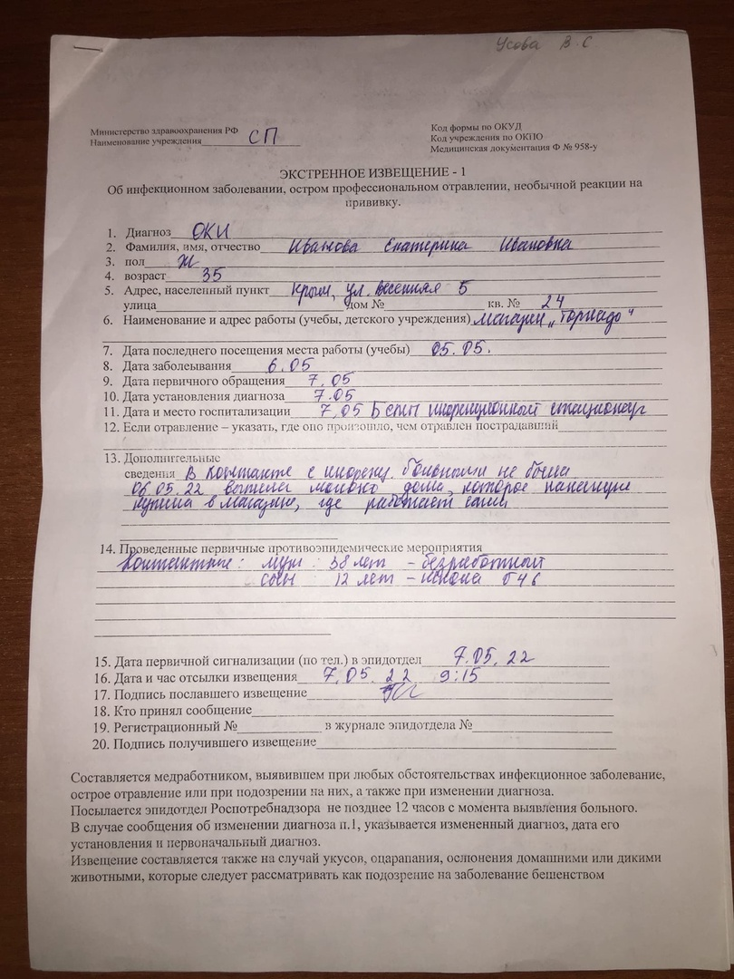  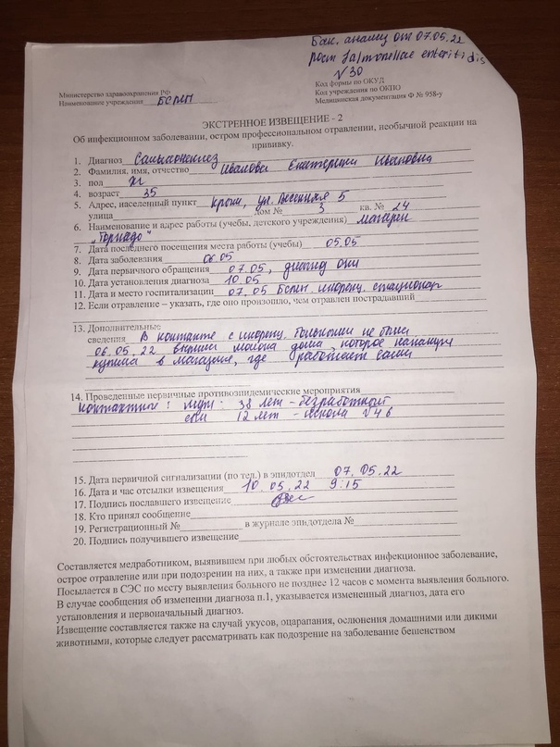  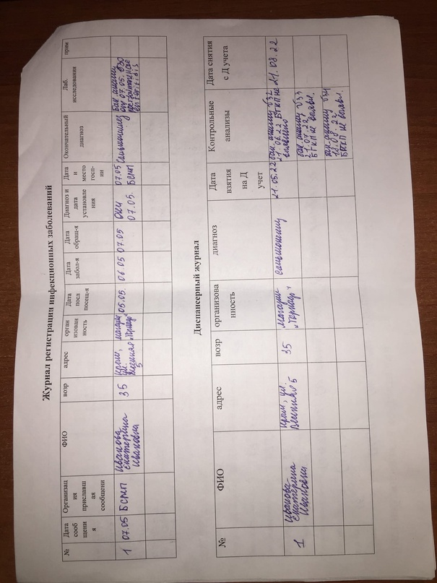  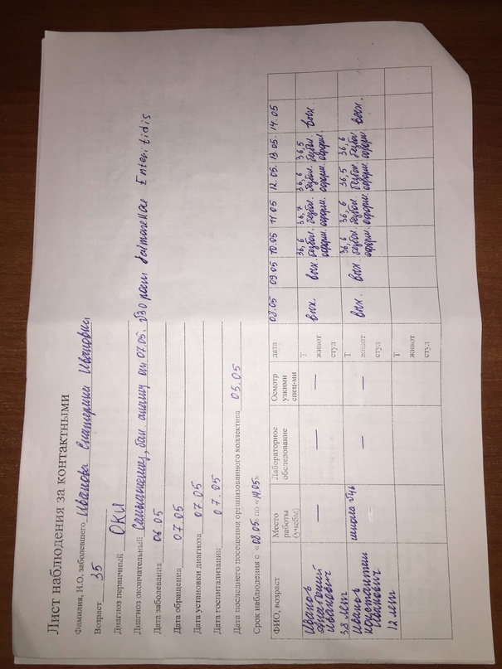  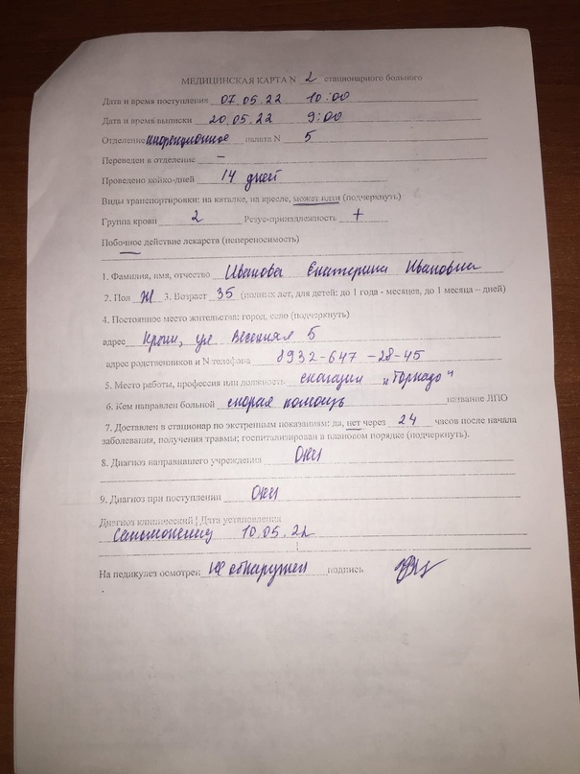  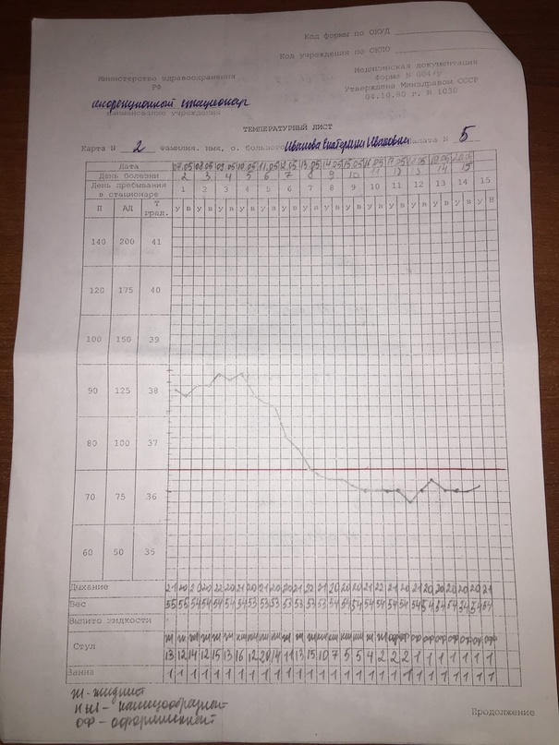  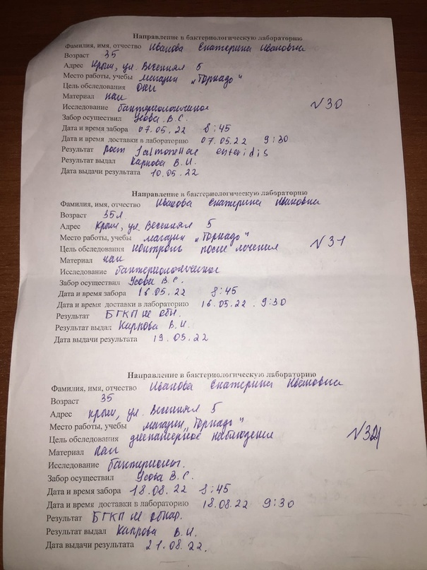  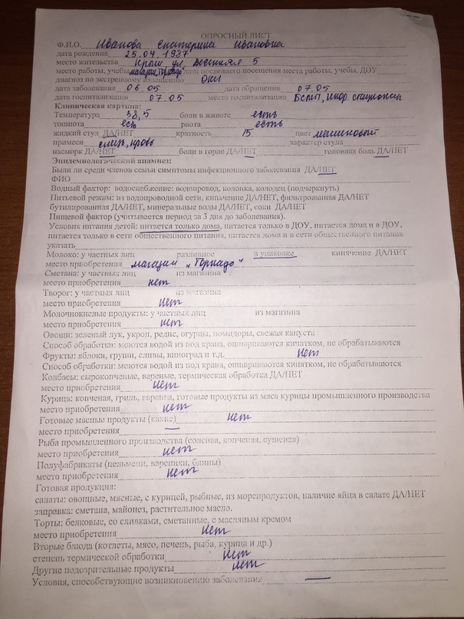
23.05 | Организация работы поликлиники по профилактике гриппа. | Гигиеническая обработка рук. Одевание и снятие перчаток. Проведение дезинфекции инструментария. Проведение дезинфекции контактных поверхностей. Сбор медицинских отходов. Термометрия. Подсчет пульса. Подсчет частоты дыхания. Измерение артериального давления. Забор крови на биохимическое исследование вакутейнером. Проведение дезинфекции контактных поверхностей. Проведение дезинфекции ИМН многоразового пользования.
24.05 | Организация работы поликлиники по профилактике дифтерии. | Гигиеническая обработка рук. Одевание и снятие перчаток. Проведение дезинфекции инструментария. Проведение дезинфекции контактных поверхностей. Сбор медицинских отходов. Проведение дезинфекции воздуха. Забор слизи из зева и носа на BL. Введение сыворотки по методу Безредко. Оформление учетно-отчетной документации. Проведение дезинфекции ИМН многоразового пользования.  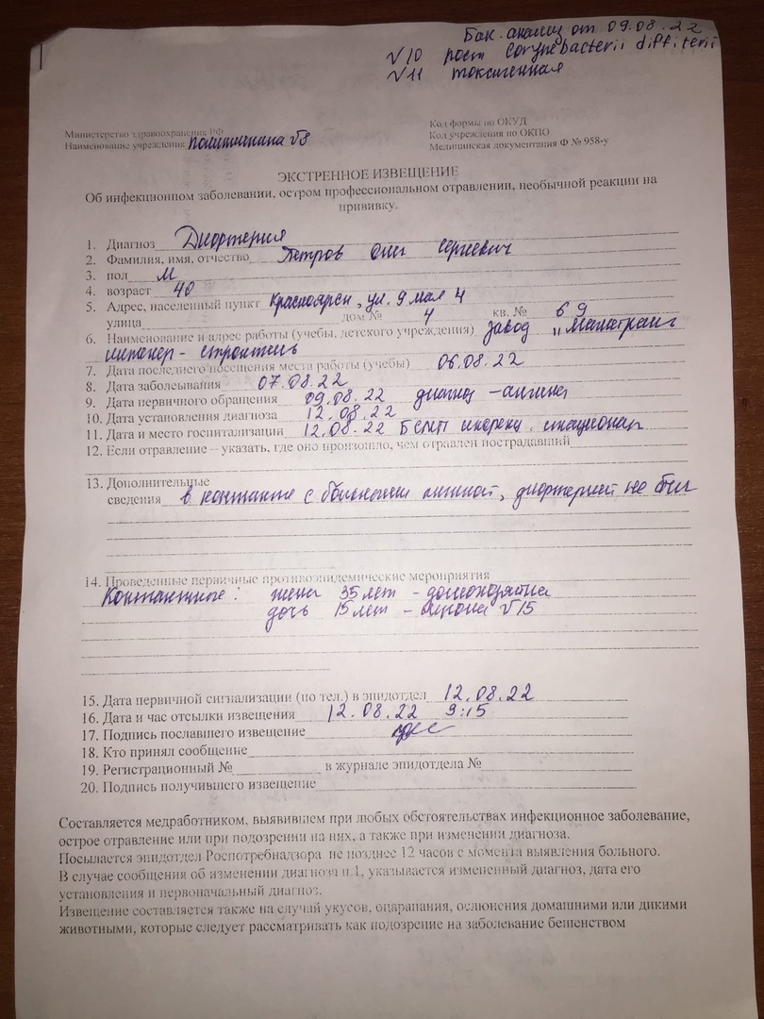  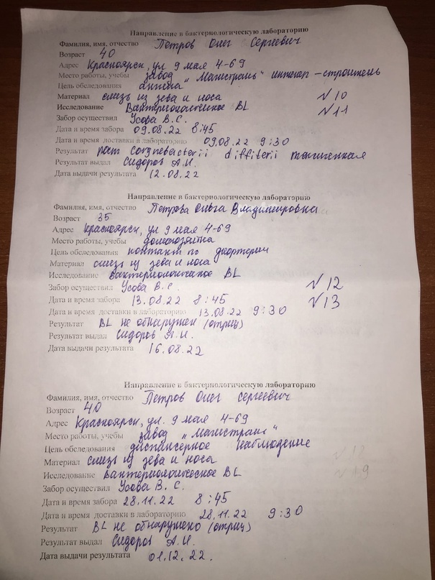  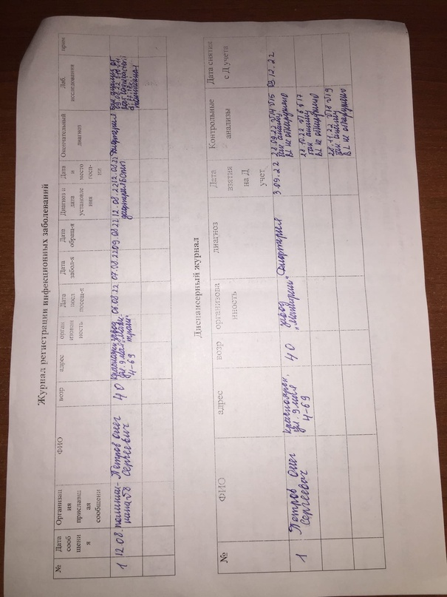  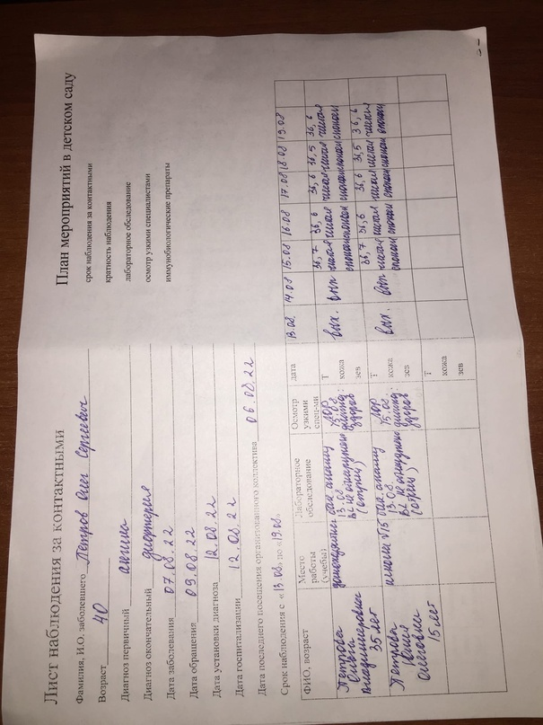
25.05 | Организация работы поликлиники по профилактике гельминтозов. | Гигиеническая обработка рук. Одевание и снятие перчаток. Проведение дезинфекции инструментария. Проведение дезинфекции контактных поверхностей. Сбор медицинских отходов. Выпуск материалов для санитарного просвещения населения. Забор кала на выявление яиц гельминтов. Соскоб на энтеробиоз. Проведение дезинфекции ИМН многоразового пользования. Забор кала на копрологическое исследование.
26.05 | Организация работы поликлиники по профилактике трансмиссивных инфекций. | Гигиеническая обработка рук. Одевание и снятие перчаток. Проведение дезинфекции инструментария. Проведение дезинфекции контактных поверхностей. Сбор медицинских отходов. Осмотр на педикулез. Проведение педикулоцидной обработки волосистой части головы. Проведение дезинфекции ИМН многоразового пользования. Забор крови на биохимическое исследование вакутейнером.
27.05 | Организация работы кабинета иммунопрофилактики | Гигиеническая обработка рук. Одевание и снятие перчаток. Проведение дезинфекции инструментария. Проведение дезинфекции контактных поверхностей. Сбор медицинских отходов. Проведение дезинфекции ИМН многоразового пользования. Составление плана профилактических прививок. Постановка вакцин.  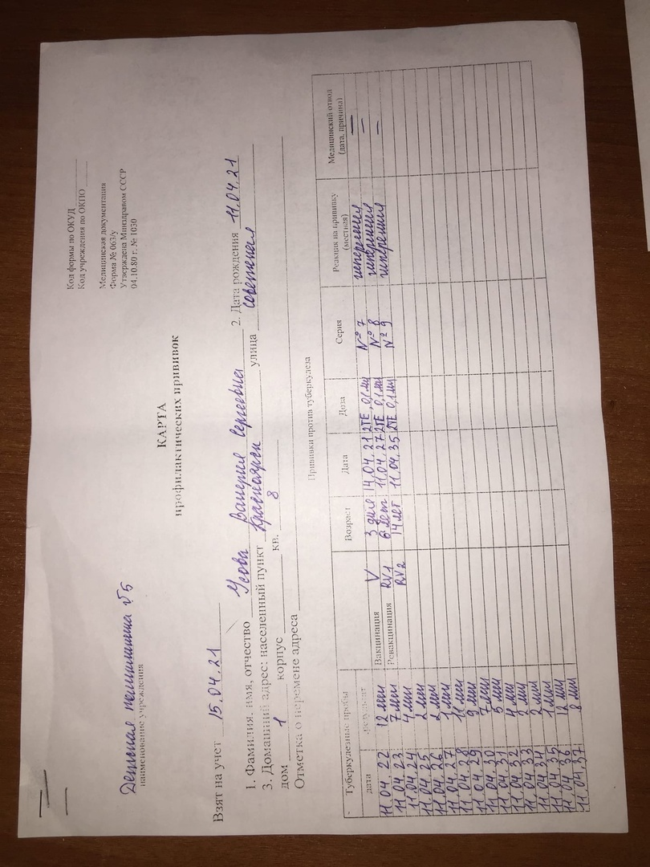  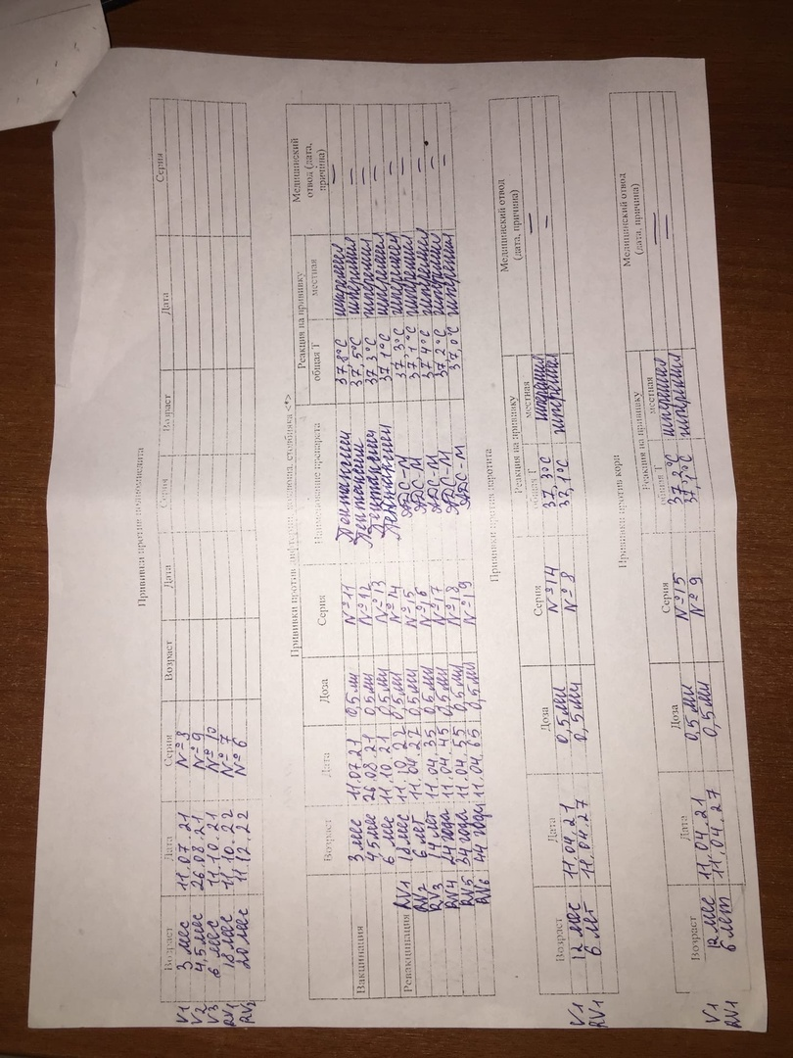  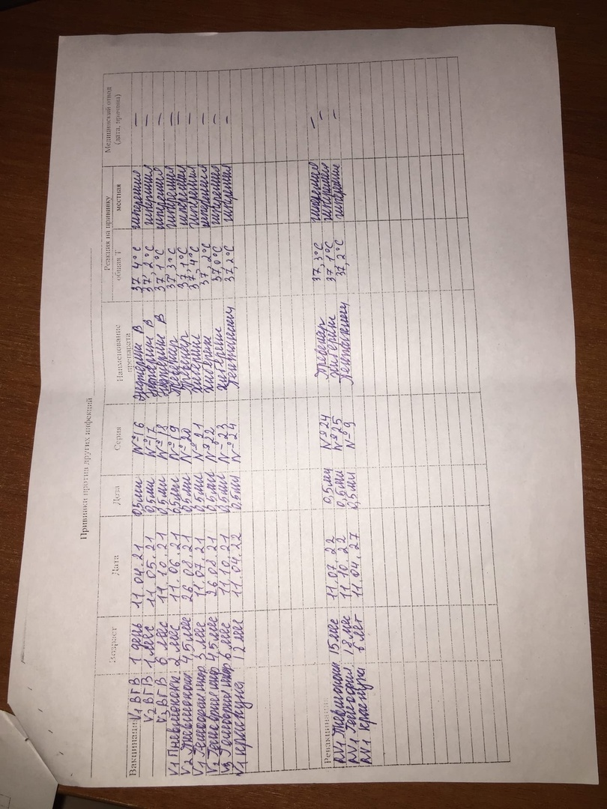
27.05 | Зачет по учебной практике | Выполнение заданий зачета (тест, задачи, манипуляции)  Оценка: «5» (отл)
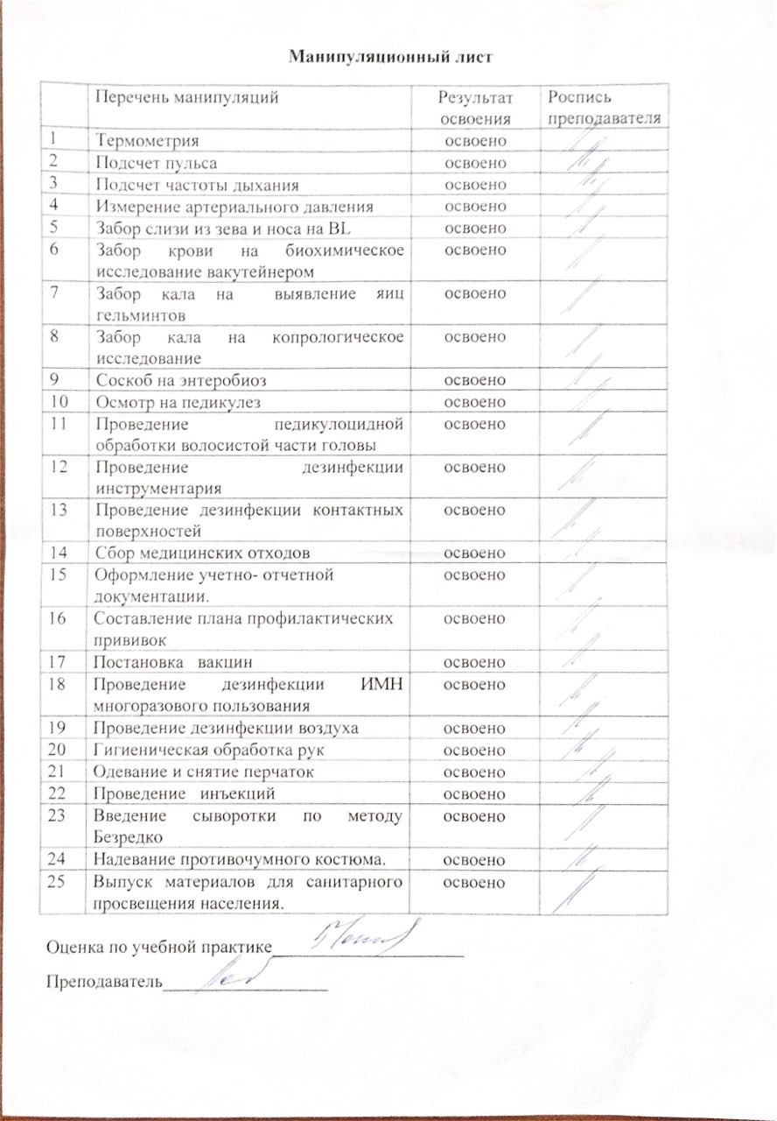

Текстовой отчет
Самооценка по результатам учебной практики

При прохождении учебной практики мною самостоятельно были проведены: термометрия, подсчет пульса, подсчет частоты дыхания, измерение артериального давления, забор слизи из зева и носа на BL, забор крови на биохимическое исследование вакутейнером, забор кала на выявление яиц гельминтов, забор кала на копрологическое исследование, соскоб на энтеробиоз, осмотр на педикулез,проведение педикулоцидной обработки волосистой части головы, проведение дезинфекции инструментария, проведение дезинфекции контактных поверхностей, сбор медицинских отходов, оформление учетно-отчетной документации, составление плана профилактических прививок, постановка вакцин, проведение дезинфекции ИМН многоразового пользования, проведение дезинфекции воздуха, гигиеническая обработка рук, одевание и снятие перчаток, проведение инъекций, введение сыворотки по методу Безредко, выпуск материалов для санитарного просвещения населения.
Я хорошо овладел(ла) умениями: оформление учетно-отчетной документации, термометрия, подсчет пульса, подсчет частоты дыхания, измерение артериального давления, гигиеническая обработка рук, проведение дезинфекции инструментария, сбор медицинских отходов.
Особенно понравилось при прохождении практики: оформление учетно-отчетной документации, сбор медицинских отходов, составление плана профилактических прививок, забор кала на выявление яиц гельминтов, соскоб на энтеробиоз.
Замечания и предложения по прохождению практики: нет никаких замечаний.

Студент Усова В.С.
подпись расшифровка

